2013年7月15日，星期一。伴着难得的好天气，我们乘车向今天的实习目标地出发——甘肃省草原技术推广总站馒头山试验站。一路上同学们对于“馒头山”的名称充满了好奇，在经历了一个小小的堵车，一段泥泞的街道后，终于到达了馒头山下。
一眼望去，山峦上翠英碧绿，山顶雾气缭绕，这在兰州市内难得一见，大家都十分开心。试验站张少平老师与带队的曾老师是老熟人了，在他的指引下，同学们一边走一边辨认路边的植物，三三两两的结伴而行，一会儿就到了百米高的山顶。
来到实验站的牧草品种区域试验地边。张老师给我们首先介绍了草原总站馒头山的筹建情况。然后详细介绍了全国牧草品种区域试验的工作流程，技术规范及要求，测定项目，实际操作中应注意的事项等。据介绍像馒头山这样的试验站全国有20多个，主要用作测定品种的适应性和生产性能。参加测试的材料是以编号命名的，主要是为了公正、公平，杜绝人为因素的干扰。
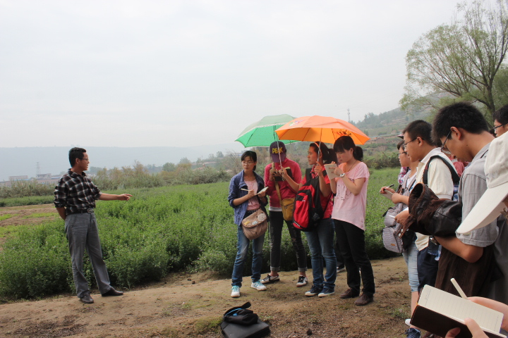
我们看到在这里进行测试的一年生豌豆材料的测定工作已经结束，正在进行中的牧草材料有四个编号的苜蓿品种、三个编号的胡枝子材料。每一材料的种植小区按照随机区组设计的原则，种植于4个3×5平方米的实验田里，也就是做四次重复。观察苜蓿出苗、分枝、开花以及牧草产量等指标。紫花苜蓿是多年生牧草，测试工作要连续做四年，辛苦和不易显而易见。作为品种测试，最大的困难之处就是实验存在很大的不确定性，如天气原因，浇水灌溉，保护等一些客观因素的控制等。例如最近连续一周的阴雨，就会导致不能及时刈割。如果在经过长达三四年的测试之后，产量性能并不理想，测试材料便失去新品种的价值。因此，在育种工作中不但要付出巨大努力，还要承受很大的风险。这让我们对育种工作充满了十分的敬意。
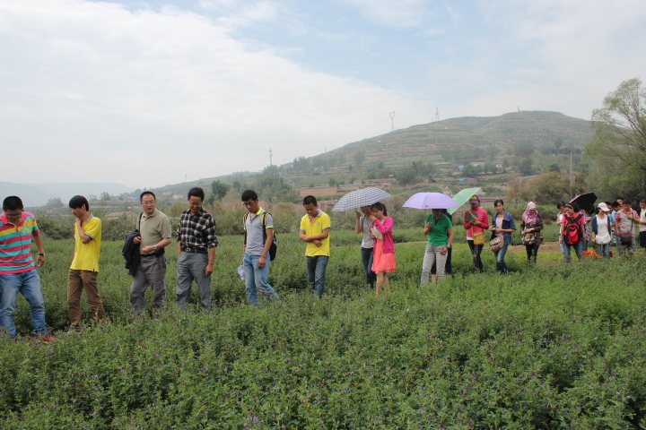
张老师还大体介绍了一下我国苜蓿品种登记的现状。指出目前我国已登记的苜蓿品种仅十几种，而与之相比较美国已经有2000余种了。这让我们认识到和发达国家的巨大差距。
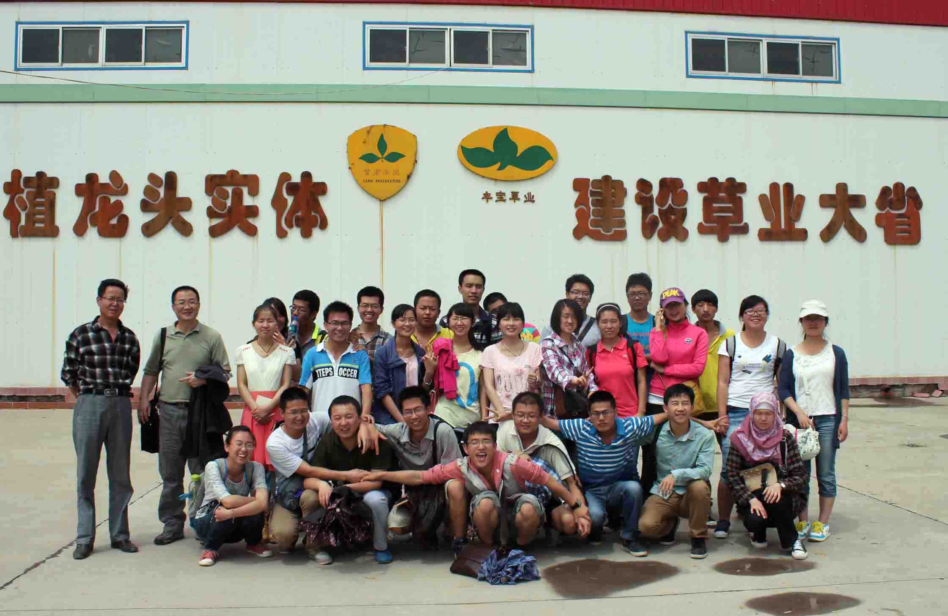
最后，我们参观了一套先进的草种种子加工设备和车间。并了解了它的主要性能和加工能力。遗憾的是没能见到实际的加工过程。
回到住处，稍事休息，同学们便又开始总结实习报告，一天的实习就在这样忙碌而又兴奋的时光中结束了，

